CV FORMASI

1. ŞƏXSİ MƏLUMAT / PERSONAL INFORMATION

Soyadı, adı, atasının adı:  Full name: | Hüseynova Aygül Taleh qızı | 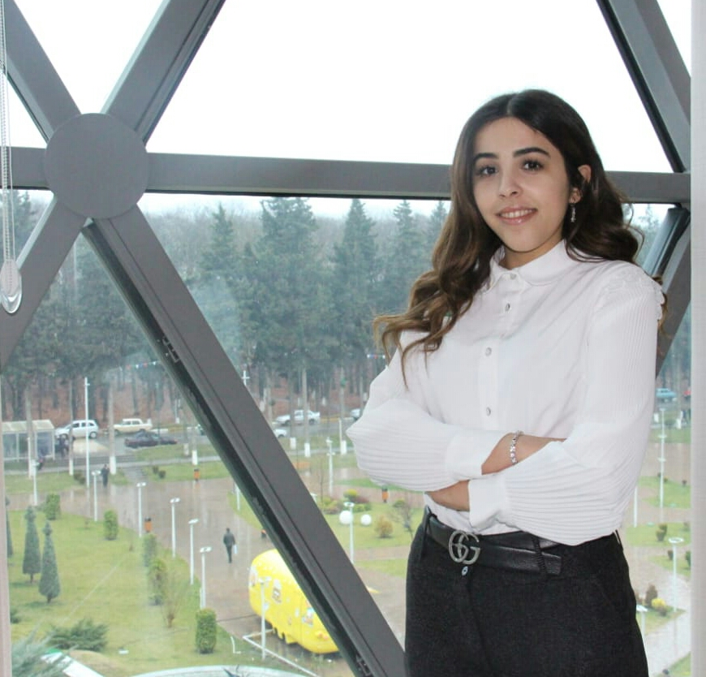
Doğum yeri və tarixi:  Date and place of birth: | Masallı rayon Musakücə kənd  04 aprel 1998-ci il
Yaşayış ünvanı:  Home address: | Bakı şəhər
Vətəndaşlığı:  Citizenship: | Azərbaycan
İddia olunan vəzifə:
Position applied for:

Ailə vəziyyəti:  Marital status: | Subay / Single
Hərbi mükəlləfiyyəti:  Military status: | Yoxdur

2. ƏLAQƏ / CONTACTS
Telefonlar (ən azı birini göstərin)  Phone numbers (please indicate at least one) |  |  | Elektron poçt ünvanı  E-mail
ev / home | iş / work | mobil / cell | Elektron poçt ünvanı  E-mail
 |  | 050-732-85-78 | aygul.huseynova1998@gmail.com

3. TƏHSİL / EDUCATION
Orta təhsil məktəbi – Masallı rayon Musakücə kənd F.Xancanov adına tam orta məktəb |  |  |  | Rayon  Region
Ali təhsil müəssisəsinin adı və yeri  Name and location of institute | Fakültə/İxtisas  Faculty/Specialty | Qəbul olduğu il  Year entered  Bitirdiyi il  Year graduated | Dərəcə (bakalavr, magistr və s.)  Degree (bachelor, master etc.) |  | Diplomun №  Diploma #
Lənkəran Dövlət Universiteti | Maliyyə | 2015/2019 | Bakalavr |  | N:6246

4. KOMPÜTER BİLİYİ / IT SKILLS
Avadanlıq və proqram təminatı  Hardware and software | Bilik səviyyəsi  Knowledge level
1 C Muhasibatlıq | Yaxsı
Microsoft Office Word | Yaxşı
Microsoft Office Excel | Yaxşı
Microsoft Office PoverPoint | Yaxşı

5. DİL BİLİYİ / LANGUAGE SKILLS
Dillər  Languages | Danışmaq  Speaking |  |  | Oxumaq/Yazmaq  Reading/Writing |  |  | Başa düşmək  Understanding
Dillər  Languages | Bilik səviyyəsi  Level of knowledge
Dillər  Languages | Əla  Excel.t | Yaxşı  Good | Zəif  Poor | Əla  Excel.t | Yaxşı  Good | Zəif  Poor | Əla  Excel.t | Yaxşı  Good | Zəif  Poor
Azərbaycan | + |  |  | + |  |  | +
Türk | + |  |  | + |  |  | +
İngilis |  | + |  | + |  |  |  | +
Rus dili |  |  | + |  | + |  |  |  | +

6.İŞ TƏCRÜBƏSİ
- Regional İnkişaf İctimai Birliyinin 1 ci proqraminda 3 ay konüllü olaraq calışmışam

- Masallı Regional ASAN Xidmət mərkəzində 2 ay könüllü olaraq çalışmışam.

3. Masallı regional ASAN Xidmət mərkəzində Könüllülərlə iş Deportamenti vəzifəsində 8 ay fəalliyyət göstərmişəm.

